RAPORT ZADANIE 6
Eryk Krygier 155615

ZADANIE 1
Krok 1:
Załadowanie Danych MNIST
• Importowanie niezbędnych bibliotek i modułów TensorFlow oraz matplotlib.
• Wykorzystanie funkcji mnist.load_data() do wczytania danych treningowych i testowych z bazy MNIST.
• Eksploracja danych: wypisanie kształtu obrazów treningowych, etykiet treningowych, obrazów testowych i etykiet testowych.
• Wizualizacja 24 losowo wybranych obrazów z zestawu treningowego.
# Załaduj dane MNIST
(train_images, train_labels), (test_images, test_labels) = mnist.load_data()
# Eksploracja danych
print(f'Treningowe obrazy: {train_images.shape}')
print(f'Treningowe etykiety: {train_labels.shape}')
print(f'Testowe obrazy: {test_images.shape}')
print(f'Testowe etykiety: {test_labels.shape}')
# Wizualizacja kilku losowych obrazówep
plt.figure(figsize=(10, 4))
for i in range(24):
plt.subplot(3, 8, i+1)
plt.imshow(train_images[i], cmap='gray')
plt.axis('off')
plt.show()

Krok 2:
Przygotowanie Danych
• Przekształcenie danych treningowych i testowych, aby były zgodne z wymaganiami sieci neuronowej.
• Normalizacja pikseli do zakresu [0, 1].
• Zastosowanie kodowania „z gorącą jedynką” dla etykiet.
# Przygotowanie danych
train_images = train_images.reshape((60000, 28, 28, 1)).astype('float32') / 255
test_images = test_images.reshape((10000, 28, 28, 1)).astype('float32') / 255
train_labels = to_categorical(train_labels)
test_labels = to_categorical(test_labels)

Krok 3:
Budowa Modelu CNN
• Stworzenie sekwencyjnego modelu przy użyciu biblioteki Keras.
• Dodanie warstw konwolucyjnych, warstw poolingowych i warstw gęstych.
• Kompilacja modelu z wykorzystaniem optymalizatora 'adam', funkcji straty 'categorical_crossentropy' i metryki 'accuracy'.
# Budowa modelu CNN
model = models.Sequential()
model.add(layers.Conv2D(32, (3, 3), activation='relu', input_shape=(28, 28, 1)))
model.add(layers.MaxPooling2D((2, 2)))
model.add(layers.Conv2D(64, (3, 3), activation='relu'))
model.add(layers.MaxPooling2D((2, 2)))
model.add(layers.Conv2D(64, (3, 3), activation='relu'))
model.add(layers.Flatten())
model.add(layers.Dense(64, activation='relu'))
model.add(layers.Dense(10, activation='softmax'))
# Kompilacja modelu
model.compile(optimizer='adam', loss='categorical_crossentropy', metrics=['accuracy'])

Krok 4:
Trenowanie Modelu
• Trenowanie modelu na danych treningowych, trwające 5 epok z rozmiarem partii 64.
# Trenowanie modelu
history = model.fit(train_images, train_labels, epochs=5, batch_size=64, validation_split=0.2)

Krok 5:
Ewaluacja Modelu
• Ewaluacja modelu na danych testowych.
• Wypisanie dokładności i straty na zbiorze testowym.
# Ewaluacja modelu
test_loss, test_acc = model.evaluate(test_images, test_labels)
print(f'Dokładność na zbiorze testowym: {test_acc}')
print(f'Utrata na zbiorze testowym: {test_loss}')

Krok 6:
Zapisanie Modelu
• Zapisanie wytrenowanego modelu do pliku 'mnist_model.h5'.
# Zapisz model
model.save('mnist_model.h5')

Krok 7:
Wizualizacja Historii Treningu
• Stworzenie wykresów przedstawiających dokładność i stratę treningową oraz walidacyjną w zależności od epoki.
# Wizualizacja historii treningu
plt.figure(figsize=(12, 4))
plt.subplot(1, 2, 1)
plt.plot(history.history['accuracy'], label='Dokładność treningowa')
plt.plot(history.history['val_accuracy'], label='Dokładność walidacyjna')
plt.xlabel('Epoka')
plt.ylabel('Dokładność')
plt.legend()
plt.subplot(1, 2, 2)
plt.plot(history.history['loss'], label='Strata treningowa')
plt.plot(history.history['val_loss'], label='Strata walidacyjna')
plt.xlabel('Epoka')
plt.ylabel('Strata')
plt.legend()
plt.show()
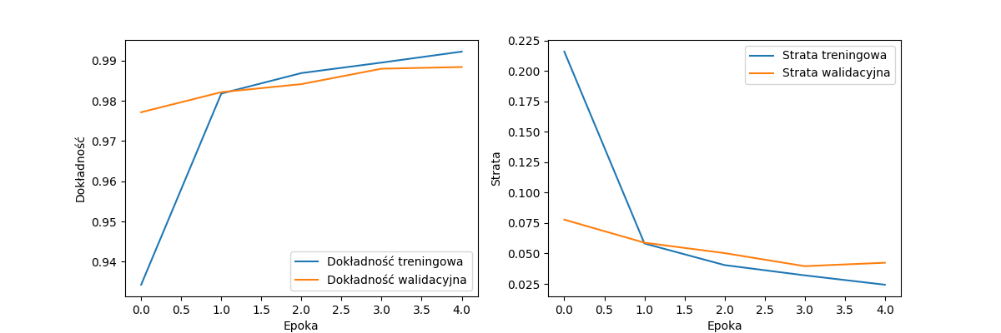

Krok 8:
Wizualizacja Błędnych Prognoz
• Przeprowadzenie predykcji na danych testowych.
• Wybór błędnie sklasyfikowanych próbek.
• Wizualizacja 24 błędnych prognoz w formie obrazów z etykietami prawdziwymi i przewidywanymi.

# Wizualizacja przykładowych błędnych prognoz
predictions = model.predict(test_images)
predicted_labels = tf.argmax(predictions, axis=1).numpy()
true_labels = tf.argmax(test_labels, axis=1).numpy()
misclassified_indices = (predicted_labels != true_labels)
plt.figure(figsize=(10, 10))
for i, idx in enumerate(range(24)):
plt.subplot(3, 8, i+1)
plt.imshow(test_images[misclassified_indices][idx].reshape(28, 28), cmap='gray')
plt.title(f'True: {true_labels[misclassified_indices][idx]}\nPredicted: {predicted_labels[misclassified_indices][idx]}')
plt.axis('off')
plt.subplots_adjust(hspace=0.5)
plt.show()
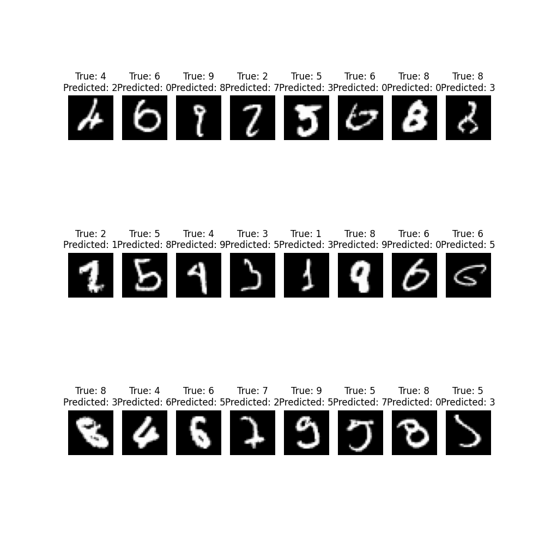

Krok 9:
Statystyki Nietrafionych Prognoz
• Obliczenie liczby nietrafionych prognoz, całkowitej liczby próbek i dokładności modelu.
misclassified_count = sum(misclassified_indices)
total_samples = len(test_labels)
accuracy = 1 - (misclassified_count / total_samples)
print(f"Nietrafione: {misclassified_count}/{total_samples - misclassified_count} (Dokładność: {accuracy:.2%})")

ZADANIE 2
Krok 1:
Wczytanie Zapisanego Modelu
• Importowanie niezbędnych bibliotek: numpy, PIL (Python Imaging Library) oraz load_model z TensorFlow Keras.
• Wczytanie zapisanego wcześniej modelu 'mnist_model.h5' za pomocą funkcji load_model.
# Wczytaj zapisany model
loaded_model = load_model('./mnist_model.h5')

Krok 2:
Przetworzenie Obrazu do Formatu Modelu
• Określenie ścieżki do pliku z obrazem cyfry .
• Wczytanie obrazu za pomocą biblioteki PIL.
• Konwersja obrazu do odcieni szarości.
• Dopasowanie rozmiaru obrazu do wymagań modelu (28x28 pikseli).
• Przekształcenie obrazu do tablicy numpy i normalizacja pikseli do zakresu [0, 1].
• Rozszerzenie wymiarów tablicy, aby uzyskać tensor o odpowiednich wymiarach (1, 28, 28, 1).
# Ścieżka do pliku z obrazem cyfry
image_path = './trzy.jpg'
# Wczytaj obraz i przekształć do odpowiedniego formatu
input_image = Image.open(image_path).convert('L')
input_image = input_image.resize((28, 28))
input_array = np.array(input_image) / 255.0
input_array = np.expand_dims(input_array, axis=0)

Krok 3:
Ewaluacja za Pomocą Modelu
• Przeprowadzenie predykcji za pomocą wczytanego modelu na przetworzonym obrazie.
• Wydrukowanie wyników predykcji (prawdopodobieństw przynależności do klas).
# Ewaluacja za pomocą wczytanego modelu
predictions_single = loaded_model.predict(input_array)
print(predictions_single)
predicted_label_single = np.argmax(predictions_single)

Krok 4:
Wydrukowanie Przewidzianej Etykiety
• Określenie etykiety przewidzianej przez model (indeks o najwyższym prawdopodobieństwie).
• Wydrukowanie przewidzianej etykiety.
# Wydrukuj wyniki
print(f'Przewidziana etykieta dla obrazu: {predicted_label_single}')

Przykładowe wyniki:

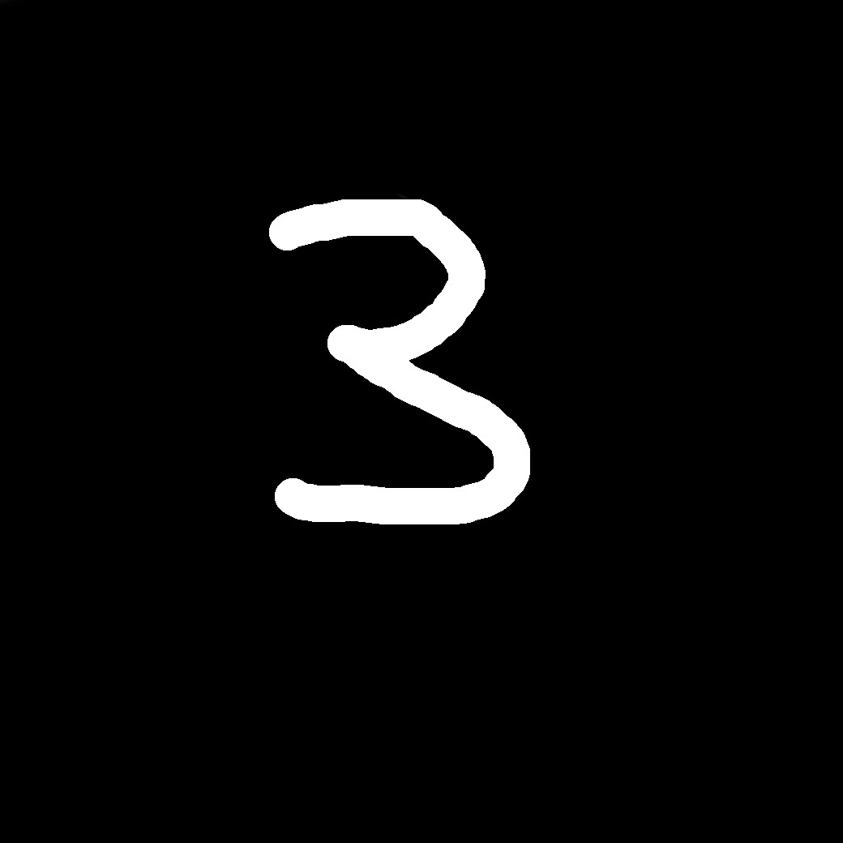

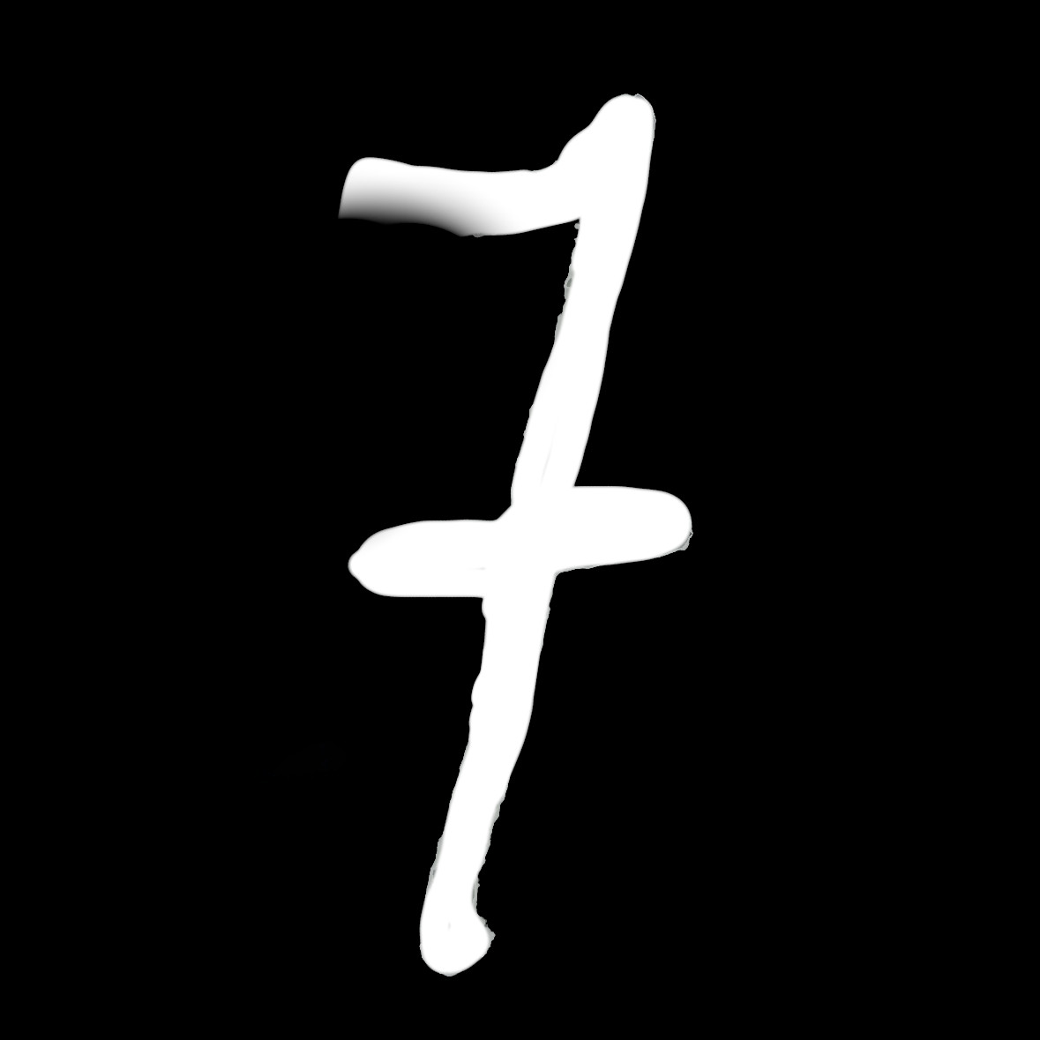

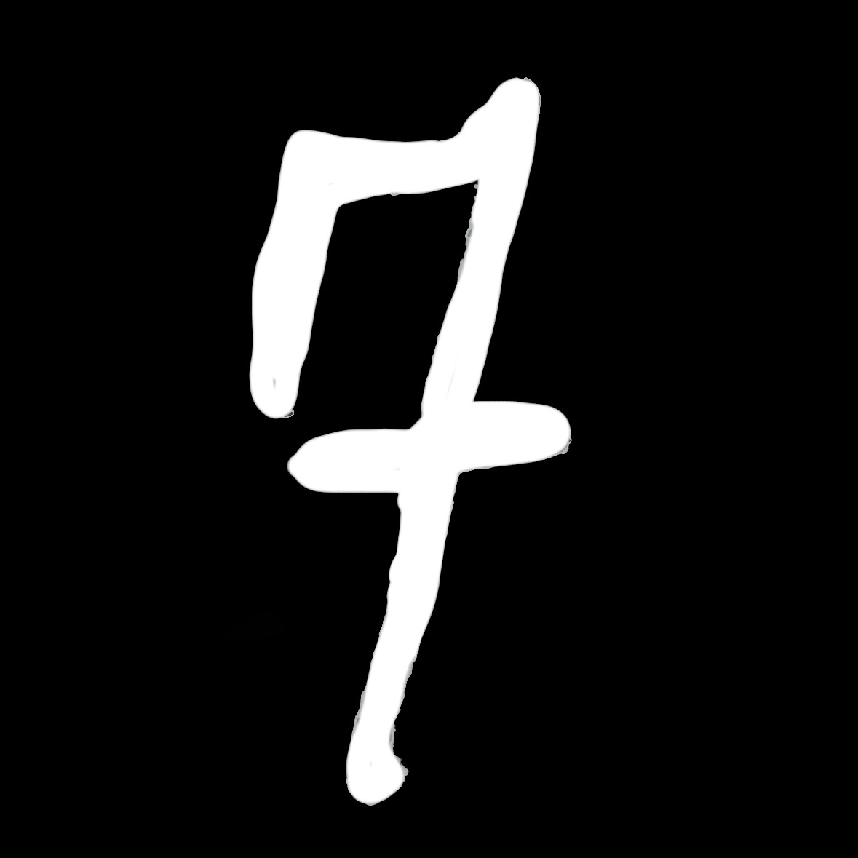

Model nie jest idealny. Dla specificznego sposobu zapisu 7 rozpoznaje to jako 4. Również model ma problemy z rozpoznaniem cyfr które nie są zapisane białe na czarnym tak jak model treningowy.

